Министерство образования Российской Федерации
Волгоградский государственный технический университет
Кафедра «Техническая эксплуатация и ремонт автомобиля»

СЕМЕСТРОВАЯ РАБОТА
по дисциплине «Основы научных исследований»

Тема: Электрическое активное сопротивление
Вариант № 63

Студент: Ветров Алексей Семёнович
Группа: АТ-314
Направление: 5521 «Эксплуатация транспортных средств»
Преподаватель: Зотов Николай Михайлович

Дата сдачи на проверку:_______
Роспись студента:_______

Волгоград 2004 г.
Содержание.

- Характеристика заданной физической величины и её применение…………………………………………………….3
- Способы, датчики и приборы используемы для измерения заданной величины……………………………..4
- Мост Уитстона………………………………………………………………5
- Омметры……………………………………………………….6
- Измерение сопротивлений способом вольтметра и амперметра…………………………………………………….8
3. Список используемой литературы………………………..10

Характеристика заданной физической величины и
её применение.

Активным, или резистивным, сопротивлением обладает элемент цепи, в котором происходит необратимый процесс превращения электрической энергии в тепловую. Активное сопротивление является параметром резистивного элемента в цепи переменного тока. Сопротивление одного и того же повода переменному току (э.д.с. самоиндукции можно пренебречь) несколько больше, чем постоянному току, т.е. Ra > Rст , что обусловлено явлением поверхностного эффекта. Условно активное сопротивление (как и статическое) обозначается буквами R, r, а на на электрических схемах замещения резистивный элемент изображается в виде вытянутого прямоугольника.
Явление поверхностного эффекта физически можно объяснить (по предложению В. Ф. Миткевича) следующим образом. Цилиндрический проводник сечением S с переменным током i упрощённо можно представить себе собранным из n полых цилиндров с одинаковой площадью поперечного сечения So. Предположим, что ток каждого из цилиндров i=i/n создаёт вокруг своего цилиндра по одной магнитной линии. В результате наружный слой проводника будет сцеплен с магнитной линией только своего тока, а каждый последующий в направление к оси – со своей и другими внешними линиями. Наибольшим числом силовых линий окружена сердцевина проводника. Поскольку магнитное поле переменное, в полых цилиндрах будут индуцироваться разные э.д.с. и они будут иметь различные индуктивные сопротивления: наибольшее – внутренний цилиндр, наименьшее – внешний. Это приводит к тому, что плотность переменного тока в сечении провода не постоянная – в сердцевине минимальная и постепенно увеличивается к наружным слоям.
В результате радиального вытеснения переменного тока из внутренних слоёв провода в наружные полезное сечение провода данному току как бы уменьшается, а его сопротивление увеличивается. Соответственно увеличиваются и потери энергии на нагрев провода. При высоких частотах переменного тока электроны вытесняются из проводника даже наружу – провод излучает часть своей энергии в виде оранжево- голубого свечения. По этой причине мощные КЛ современных электропечей выполняются полыми кабелями, а ВЛ – сталеалюминевыми проводами; наружный проводящий слой последних делается из алюминия, внутренний – в виде стального троса для придания проводу механической прочности.
Поскольку мощность пропорциональна квадрату тока, активное сопротивление приёмника электроэнергии определяется мощностью Р и действующим переменным током I:

R=P/I², (1)

Явление поверхностного эффекта в проводнике характеризуется коэффициентом поверхностного эффекта:

k=R/Rст, (2)

значение которого находится в прямой зависимости от диаметра d, удельной теплоёмкости v, абсолютной магнитной проницаемости ma материала провода и частоты переменного тока f:
____
k=φ(d√vμaf ). (3)

Активное сопротивлении медных и алюминиевых проводов небольшого диаметра (до 10 мм) при частоте переменного тока 50 Гц незначительно превышает статистическое(для них k немного больше единицы), но существенно больше его в стальных проводах с большой магнитной проницаемостью ma .
К преемникам электроэнергии имеющим практически только активное сопротивление относятся лампы накаливания, резисторы, реостаты, нагревательные приборы, электрические печи сопротивления и бифилярные (безреактивные) катушки, индуктивностью и емкостью которых ввиду их малости можно пренебречь. Таким образом, в автомобилях электрическое активное сопротивление можно встретить в лампах накаливания осветительных элементов, а также в электрооборудовании в которых применяются резисторы.
Лампа накаливания электрическая, источник света, в котором преобразование электрической энергии в световую происходит в результате накаливания электрическим током тугоплавкого проводника. Для автомобилей напряжения ламп накаливания равно напряжению бортовой сети 12В;24В. Кратковременное включение на напряжение, превышающее номинальное на 15%. выводит лампу из строя. Срок службы до 1000 ч и более, поэтому лампы должны устанавливаться в местах, обеспечивающих лёгкость их замены. Световая отдача Л. н. зависит от конструкции, напряжения, мощности и продолжительности горения и составляет 10-35 лм/Вт.
Резистор (англ. resistor, от лат. resisto - сопротивляюсь), структурный элемент электрической цепи, основное функциональное назначение которого оказывать известное (номинальное) сопротивление электрическому току с целью регулирования тока и напряжения. В радиоэлектронных устройствах Р. нередко составляют более половины (до 80%) всех деталей. Некоторые Р. применяют в качестве электрических нагревательных элементов. Выпускаемые промышленностью Р. различаются по величине сопротивления (от 1 ома до 10 Мом), допустимым отклонениям от номинальных значений сопротивления (от 0,25 до 20%) и рассеиваемой мощности (от 0,01 до 150 вт).

Способы, датчики и приборы используемы для измерения заданной величины.

В основу любого измерения сопротивления положен закон Ома:

R = U/I. (4)

Исходя из этого можно определить величину сопротивления R, пропуская известный ток I через резистор, сопротивление которого подлежит измерению, и измеряя падение напряжения на нём.
Практически удобнее и точнее измерить сопротивление при помощи моста Уитстона (рис.1). Источник постоянного напряжения питает две ветви Rx, Rn и R1, Р2 схемы моста. Измеряемое сопротивление Rx можно сравнить с сопротивлением Rn эталонного резистора изменением отношения R1/R2 до тех пор, пока показание нуль- гальванометра G не станет равным нулю.

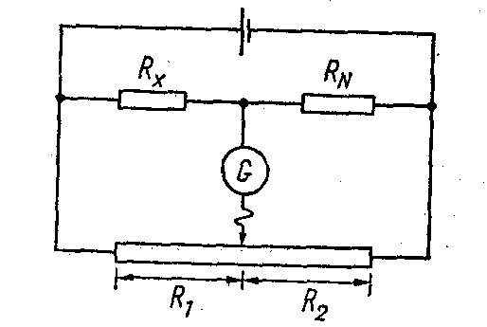
Рис. 1. Мост Уитстона для измерения сопротивлений.

При этом
Ux/Un=Rx/Rn=U1/U2=R1/R2 и Rx=RnR1/R2 (5)
Если Rx очень мало (в пределах 1 Ом— 10 мкОм), то переходные сопротивления сравнимы с измеряемым сопротивлением и вносят значительную погрешность в результат измерения. В этом случае применяют несколько более сложный мост Томсона, который также прост в эксплуатации.
Мосты Уитстона и Томсона в простом и удобном для пользования исполнении обеспечивают точность измерения порядка 1%; точность лабораторных мостов прецизионного исполнения достигает 10E-6 и выше. Измерительные мосты упомянутого типа могут быть выполнены с автоматическим уравновешиванием, т. е. в виде так называемых автоматических мостов, в которых ток IG в гальванометре вызывает срабатывание реверсивного двигателя, изменяющего отношение R1/R2 до тех пор, пока оно не станет равным нулю. Такой мост может быть выполнен в виде стрелочного и цифрового измерительного прибора, непосредственно определяющего Rx.
Для приближенного измерения сопротивлений с точностью в несколько процентов применяют омметры с прямым отсчетом. Они осуществляют измерение на основе упомянутой выше зависимости между током и напряжением и прямо показывают при помощи логометра (значение) R=U/I. Согласно другому способу при известном напряжении измеряют ток, причем шкалу градуируют непосредственно в омах. Омметры этого типа встраивают в универсальные (многопредельные) приборы для измерения тока и напряжения.

Омметры.

Электронные омметры (подгруппа Е6) широко используются для измерения активных сопротивлений в диапазоне 10Е-4 - 10Е12 Ом при измерении сопротивлений резисторов, изоляции, контактов, поверхностных и объемных сопротивлений и в других случаях.
В основе большинства электронных омметров лежат достаточно простые схемы, которые приведены на рис. 2.
Если в схемах, представленных на рис. 2, использовать магнито-
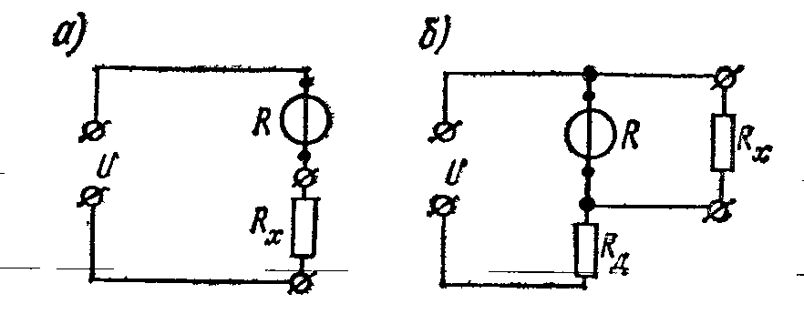
Рис. 2, Последовательная (а) и параллельная (б) схемы омметров

электрический измерительный механизм, то при соблюдении условия U = Const показания будут определяться значением измеряемого сопротивления Rx. Следовательно, шкала может быть отградуирована в единицах сопротивления.
Для последовательной схемы включения Rx (рис. 2, а)

α= SU /R+Rx; (6)

а для параллельной схемы включения Rx (рис. 2, б)

a= SU*Rx/(RRx+RД(R+Rx); (7)

где S= Bsw/W - чувствительность магнитоэлектрического измерительного механизма.
Так как все значения величин в правой части уравнений (6) и (7), кроме Rx, постоянны, то угол отклонения определяется значением Rx. Такой прибор называется омметром. Из выражений (6) и (7) следует, что шкалы омметров при обеих схемах включения неравномерны. В последовательной схеме включения в отличие от параллельной, нуль шкалы совмещен с максимальным углом поворота подвижной части. Омметры с последовательной схемой соединения более пригодны для измерения больших сопротивлений, а с параллельной схемой — малых. Обычно омметры выполняют в виде переносных приборов классов точности 1,5 и 2,5. В качестве источника питания применяют сухую батарею.
С течением времени напряжение батареи падает, т. е. условие U = const не выполняется. Вместо этого, трудно выполнимого на практике условия, поддерживается постоянным значение произведения ВU = const, а следовательно, и SU == const. Для этого в магнитную систему прибора встраивается магнитный шунт в виде ферромагнитной пластинки переменного сечения, шунтирующей рабочий воздушный зазор. Пластинку можно перемещать с помощью ручки, выведенной на переднюю панель. При перемещении шунта меняется магнитная индукция В.
Для регулировки омметра с последовательной схемой включения перед измерением замыкают накоротко его зажимы с надписью «Rx», и в том случае, если стрелка не устанавливается на отметке «О», перемещают ее до этой отметки с помощью — шунта. Регулировка омметра с параллельной схемой включения производится при отключенном резисторе Rx. Вращением рукоятки шунта указатель устанавливают на отмётку шкалы соответствующую значению Rx= ∞ .
Необходимость установки нуля является крупным недостатком рассмотренных омметров. Этого недостатка нет у омметров с магнитоэлектрическим логометром.
Схема включения логометра в омметре представлена на рис. 3. В этой схеме 1 и 2— рамки логометра, обладающие сопротивлениями R1 и R2; Rн и RД — добавочные резисторы, постоянно включенные в схему. Так как

I1=U/(R1+Rн); I2=U/(R2+RД+Rx), (8)
Тогда

a= F((R2+RД+Rx)/(R1+Rн), (9)

т. е. угол отклонения определяется значением Rx и не зависит от напряжения U.
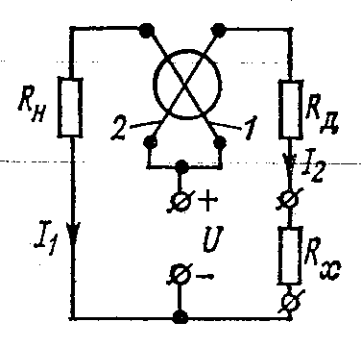
Рис. 3. Схема включения логометра в омметре.

Конструктивно омметры с логометром выполняют весьма разно образно в зависимости от требуемого предела измерения, назначения (щитовой или переносный прибор) и т. п.
Точность омметров при линейной шкале характеризуется приведенной погрешностью по отношению к пределу измерения. При нелинейной (гиперболической) шкале погрешности прибора характеризуются. также приведенной погрешностью, %, но по отношению к длине шкалы, выраженной в миллиметрах, т. е; γ=(∆l/lшк)100.
В СССР выпускается несколько типов электронных омметров. Омметры типов Е6-12, Е6-15 имеют структурные схемы, близкие к схемам, приведенным на рис. 2б. Пределы измерения 0,001—0,003... 100 Ом, приведенная погрешность 1,5—2,5%. Омметры типов E6-1Q, Е6-13 имеют структурную схему, приведенную на рис. 2а. Пределы измерения 100—300—1000 Ом; 3—10...1000 кОм; 1—3...10⁷ МОм; γ= 1.5; 2.5%.

Измерение сопротивлений способом вольтметра и амперметра.

Pис. 4 а и б. Эти способы могут быть применены для измерения различных по значению сопротивлений. Достоинство этих схем заключается в том, что по резистору с измеряемым сопротивлением можно пропускать такой же ток, как и в условиях его работы, что очень важно при измерениях сопротивлений, значения которых зависят от тока.
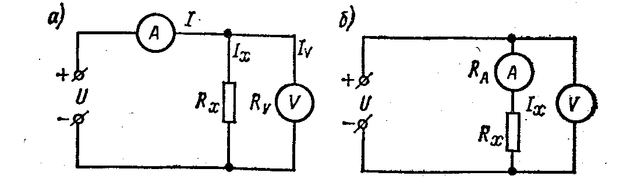
Рис. 4. Измерение сопротивлений вольтметром -и амперметром . |
Измерение сопротивления амперметром и вольтметром основано на использовании закона Ома. Однако если собрать схемы, показанные на рис. 4, и установить в цепи измеряемого сопротивления требуемый условиями его работы ток, то, отсчитав одновременно показания вольтметра V и амперметра А, а затем разделив первое на второе, получим лишь приближенное значение измеряемого сопротивления

R’x= U/I. (10)

Действительное значение сопротивления Rx определится следующими выражениями:
для схемы рис. 4, а

Rx=U/Ix=U/(I-Iv)=U/(I-U/Rv); (11)_

для схемы рис. 4, б

Rx= (U-IxRa)/Ix. (12)

Как видно из выражений (11) и (12), при подсчете искомого сопротивления по приближенной формуле (10) возникает погрешность. При измерении по схеме рис. 4, а погрешность получается за счет того, что амперметр учитывает не только ток Ix проходящий через резистор с изменяемым сопротивлением Rx но и ток Iv,ответвляющийся в вольтметр.
При измерении по схеме рис. 4,б погрешность появляется из-за того, что вольтметр кроме напряжения на резисторе с измеряемым сопротивлением учитывает также значение падения напряжения на амперметре.
Поскольку в практике измерений этим способом подсчет сопротивлений часто производится по приближенной формуле (4), то необходимо знать, какую схему следует выбрать для того, чтобы погрешность была минимальна.
Для схемы рис. 4, а относительная погрешность (в процентах)

β=(R’x- Rx)/Rx =( - Rx/(Rx+Rv))*100 (13)

a для схемы рис. 4, б

β= (R’x-Rx)/Rx=( Ra/Rx)*100 (14)

Как видно из выражений (13) и (14), пользоваться схемой рис. 4а следует в тех случаях, когда сопротивление Rv вольт метра велико по сравнению с измеряемым сопротивлением Rx, а схемой рис. 4б — когда сопротивление амперметра Ra мало по сравнению с измеряемым сопротивлением. Обычно схему рис. 4a, целесообразнее применять для измерения малых сопротивлении, а схему рис. 4б — больших.

Список используемой литературы.

- Атамалян Э. Г. Приборы и методы измерения электрических величин – М.: Высшая школа, 1982.
- Левшина Е. С., Новицкий П. В. Электрические измерения физических величин: - Л.: Энергоавтомиздат. 1983.
- Соловьёв В. А. Основы измерительной техники. – Л.: Изд-во Ленинградского Ун-та 1980.
- Тер-Хататуров А. а. Алиев Т. М. Измерительная техника: Учебное пособие для техн. вузов – М.: Высшая школа, 1991.
- Электрические измерения / Под ред. В. Н. Малиновского –М.: Энергоатомиздат, 1987.

